DİNKULTURU.ORG ORTAOKULU
PUAN
5.
SINIF
…………… EĞİTİM ÖĞRETİM YILI Adı ………………………………………………
PEYGAMBERİMİZİN HAYATI DERSİ Soyadı …………………………………………
1. DÖNEM 2. YAZILI Sınıfı …………………. No …………………. ………………
Aşağıda verilen çoktan seçmeli soruları cevaplayınız.
5X10=50p

- Aşağıda verilenlerden hangisi Peygamberimizin aile büyüklerinden biri değildir?
- Abdullah
- Abdulmuttalip
- Ebu Talip
- Varaka bin Nevfel

- Yaptığı dua üzerine, Yüce Allah’ın kendisinden büyük bir gemi yapıp beklemesini buyurduğu peygamber aşağıdakilerden hangisidir?
- Hz. Nuh (a.s.)
- Hz. Musa (a.s.)
- Hz. Adem (a.s.)
- Hz. İbrahim (a.s.)

DİNKULTURU.ORG
- Peygamberimizin (s.a.v) babası Abdullah aşağıda verilenlerden hangisinin oğludur?
- Ebu Talip
- Hz. Ebu Bekir
- Abdulmuttalip
- Ebu Süfyan

Babasının vefatından kısa bir süre sonra …………………….. şehrinde dünyaya gözlerini açan Peygamberimiz miladi 632 yılında ……………….. şehrinde vefat etmiştir.
- Yukarıdaki açıklamada yer alan boşluklar sırası ile aşağıdakilerden hangisi ile doldurulmalıdır?
- Medine - Mekke
- Mekke - Taif
- Mekke - Medine
- Medine - Kahire

Peygamber Efendimiz (s.a.v), gençlik yıllarında Hilfü’l-fudûl adı verilen topluluğun kurulmasında ve çalışmalarında aktif olarak yer almıştır.
- Peygamberimizin de kurucuları arasında yer aldığı bu topluluğun amacı aşağıdakilerden hangisidir?
- Kâbe ve çevresinin onarıp güzelleştirmek
- Mekke’ye gelen insanlara ikramlarda bulunmak
- Mekke’de haksızlığa uğrayan insanların hakkını savunmak
- Müslümanları Mekkeli müşrikler karşısında güçlendirmek

- Aşağıda verilenlerden hangisi cahiliye döneminin özellikleri arasında gösterilemez?
- İçki ve kumar oldukça yaygındı
- Güçlü olanın haklı olduğu bir adalet sistemi vardı.
- Zayıf ve kimsesiz insanların ezildiği
- İnsanların önemli bir kısmı putlara tapıyorlardı.

- Aşağıda verilenlerden hangisi Kur’an-ı Kerim’de ismi geçen peygamberlerden biri değildir?
- Hz. Yakup
- Hz. Yunus
- Hz. Davut
- Hz. Faruk

- Aşağıda verilenlerden hangisi Peygamberimizin isimlerinden biri değildir?
- Ahmet
- Mahmut
- Şevket
- Mustafa

- Yukarıda verilenlerden hangileri Peygamberimizin doğumundan önce gerçekleşmiştir?
- Hz. Âmine’nin vefatı
- Ebrehe’nin Kabe’ye saldırması
- Hz. Ömer’in Müslüman olması
- Kabe’de bulunan putların temizlenmesi

İslamiyet öncesinde halk zengin fakir, efendi köle, güçlü zayıf olarak birçok sınıflara ayrılmıştı. Bu anlayışta aynı zamanda kadınlara, zayıflara, fakirlere, kölelere değer verilmezdi.
- Yukarıda verilen durum İslamiyet’in getirdiği hangi ilkeye uygun düşmeyen bir anlayış olduğu söylenebilir?
- Cesaret
- Eşitlik
- Dürüstlük
- Tevazu

Aşağıda verilen ifadelerdeki boş bırakılan kısımları, üstte yer alan kavramlardan uygun olanları ile doldurunuz.
5X2=10p
Lütuf
Cahiliye
Medine
Peygamber
Vahiy
Emin

İslam öncesindeki şirk, putperestlik, ırkçılık, zulüm, haksızlık, adaletsizlik, kan davası, içki, kumar insan haklarını çiğnemek, kız çocuklarını toprağa gömmek gibi kötü davranışların genel adına ……………………. denir.
Yüce Allah’ın (c.c), insanlar arasından seçtiği ve ………………… yoluyla aldığı bilgileri muhataplarına ulaştırmakla
görevli kişilere ………………………… denir.
…………… kulu Allah’ın af ve rahmetine yaklaştıran, günahlara düşmekten uzaklaştıran her türlü ilahi yardımdır.
Peygamberimizin annesi, akrabalarını ziyaret için gittikleri ………………….. şehrinden dönerken vefat etmiştir.
Peygamberimiz küçük yaşlardan itibaren sahip olduğu …………… ve erdemli davranışlardan dolayı çevresindeki insanlar tarafından ………………. unvanı ile anılmıştır.

Aşağıda verilen ifadeleri, durumlarına göre karşılarındaki ilgili alana Doğru (D) veya Yanlış (Y) şeklinde kodlayınız.
5X2=10p

D | Y | Bütün peygamberler, insanları Allah’a (c.c) inanmaya; barış içinde, ahlak kurallarına uygun ve adaletli bir şekilde yaşamaya çağırmışlardır.
D | Y | Yüce Allah’ın kendilerine verdiği bazı üstün özellikler sayesinde peygamberler görevlerini en güzel şekilde yerine getirmişlerdir.
D | Y | Peygamberimiz miladi 632 yılında Mekke şehrinde vefat etmiştir.
D | Y | Hz. Ömer Peygamberimizin aile büyüklerinden biridir.
D | Y | Bütün peygamberler, insanları Allah’a (c.c) inanmaya; barış içinde, ahlak kurallarına uygun ve adaletli bir şekilde yaşamaya çağırmışlardır.
Aşağıda verilen açıklamaları ilgili oldukları kavramlar ile eşleştiriniz
6X5=30p
Peygamberlerin hayatlarının hiçbir anında hiçbir şekilde yalan söylememeleri ve dosdoğru davranmalarıdır.
Peygamberlerden hiçbiri insanların güvenini zedeleyecek tutum ve davranışlar içerisinde olmamıştır.
Peygamberlerin üstün zekâya, çabuk ve iyi bir kavrayış gücüne sahip olmalarıdır.
Allah’ın, peygamberlerini gizli ve açık her türlü günahtan; şirkten, küfürden, münafıklıktan ve zulüm yapmaktan korumasıdır.
Peygamberlerin, Allah’ın (c.c) kendilerine indirmiş olduğu vahiyleri insanlara eksiksiz olarak bildirmesidir.
FETANET
EMANET
SIDK
İSMET
TEBLİĞ

Lütfen gerekli düzenlemeleri yaptıktan sonra duyuru mahiyetindeki bu sayfayı silmeyi unutmayınız.

Bu sınav Günay Bütün tarafından dinkulturu.org üzerinden dkab öğretmenlerinin kullanımına sunulmak üzere hazırlanmıştır. Hangi sebeple olursa olsun web sitemiz haricinde herhangi bir web sitesinde yayınlanmasına iznimiz olmadan yayınlanmasına rızamız yoktur. (Lütfen web sitenizin popülizmini bir zahmet kendi emeğiniz ile taçlandırın.)

Dinkulturu.Org olarak hazırlamış olduğumuz yeni materyallerin duyurusunu genellikle aşağıdaki iletişim kanallarımızdan yapmaktayız. Yeni hazırladığımız materyallerden zamanında haberdar olmak için aşağıdaki platformlardan bizi takip edebilirsiniz.
Dkab Öğretmenlerine özel Telegram Grubumuza katılmak için https://t.me/dinkulturu
İnstagram Sayfamız: https://www.instagram.com/Dinkulturu_Org
Facebook Grubumuz: https://www.facebook.com/groups/dinkulturu.org

LGS’ye yönelik 8.Sınıf düzeyi için hazırlamış olduğumuz ve yüksek başarı için her türlü detayı düşündüğümüz özgün ve kaliteli sorulardan oluşan Özet Konu Anlatımı LGS Soru Bankası kitabımızı aşağıdaki bağlantıdan detaylı olarak inceleyebilir, örnek PDF’sini indirebilirsiniz. Ayrıca Öğretmen Örneği talebinde de bulunabilirsiniz.  https://www.dinkulturu.org/index.php/soru-bankasi | Yüksek başarı için her türlü detayı düşündüğümüz özgün ve kaliteli sorulardan oluşan Özet Konu Anlatımı 4.Sınıf Soru Bankası kitabımızı aşağıdaki bağlantıdan detaylı olarak inceleyebilir, örnek PDF’sini indirebilirsiniz. Ayrıca Öğretmen Örneği talebinde de bulunabilirsiniz.  https://www.dinkulturu.org/index.php/4-sinif-soru-bankasi
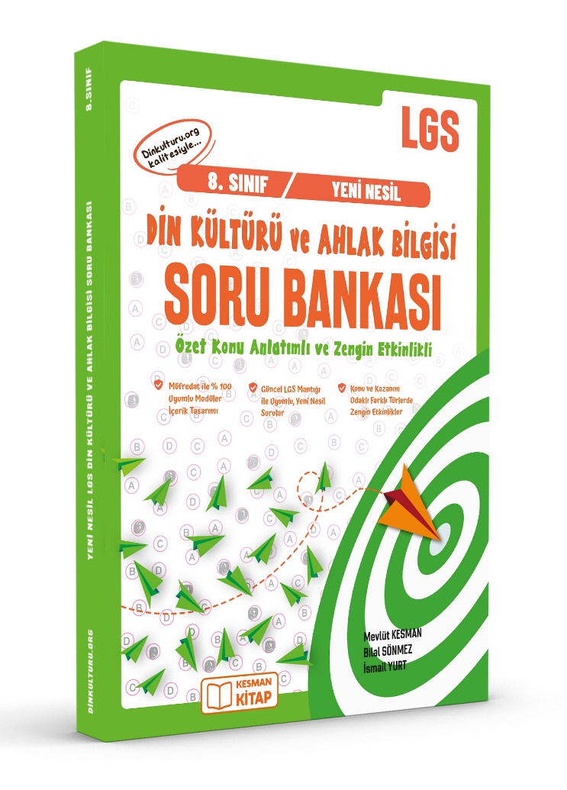 | 